
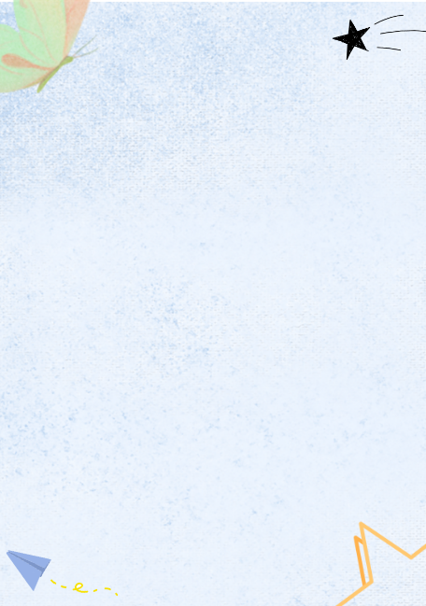
每次走进教室，总忍不住看一眼麻键秀曾经坐过的位置。那里的桌角，至今留着几道浅浅的刻痕 —— 是她当年标拼音时，铅笔不小心划出的印记。那些细密的划痕，像极了教育路上悄悄亮起的灯，从一星微光，到一片暖河，照亮过很多孩子的成长。
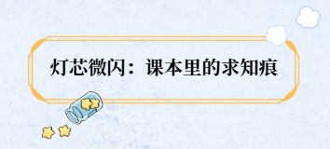
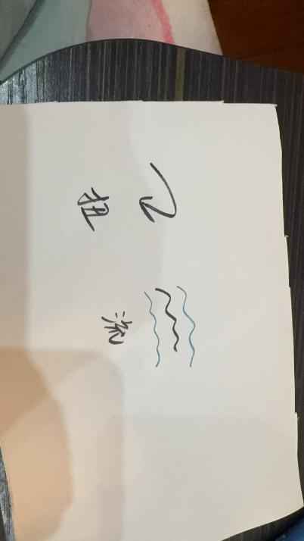
批改作业时，麻键秀课本里掉出的便签让我停了笔。上面用铅笔写着：“‘流’和‘扭’像双胞胎，总认错怎么办？” 字迹被反复涂抹，纸角卷得像枯叶。翻开她的课本，每篇课文的“n”“l” 音节旁都画着歪扭的符号 —— 波浪线代表“流”，小箭头指着 “扭”，这是她用闽南话标注的记音法。
有一次朗诵比赛，当她上台带着颤音出“你那青春的脸庞……”，台下的哄笑声像冰雹般砸了下来。“她把‘n’读成‘l’了！”前排男生的一声喊叫，让她猛地低下了头，而后我清楚地看见，她攥着课本的手指不断地在发抖......

其实这些场景我早已见怪不怪了，班里像她这样的外来务工子女还有好几个。他们家境拮据难享优质教育，而地域的差异更让乡音成了难跨的坎。他们大多见识有限，兴趣匮乏，成绩也经常落于人后，在班级总是显得格格不入。望着他们游离在课堂外的身影，我心里暗暗发誓：一定要当那簇点燃希望的灯火，用耐心与关怀，照亮这些孩子的成长之路，融化班级里无形的隔阂。
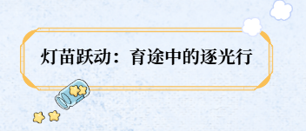
在朗诵比赛结束后，我看见麻键秀沿着走廊墙壁慢吞吞的来回走着。我追上去想叫住她，却看见她突然蹲在楼梯转角，把脸埋进校服袖子里。那截露出的手腕细瘦，像被风刮得快要折断的芦苇。

这时我又突然想到了刚才小辉偷偷跟我说的：“麻键秀把所有的便签彩纸都塞进了垃圾桶，她说自己就是块烂木头，怎么雕都成不样子”。这时我的心头一紧，猛然间意识到，或许只有让她相信自己值得被期待，才能真正的帮她跨过这道坎。于是我轻轻走过去扶起了她，说道：“跟我来办公室吧"
走进办公室，我把提前准备好的卡片一张张铺开：“牛、、嫩、篮、男……”。每个字旁边都画着简笔画，牛的旁边是头憨态可掬的小牛。“咱俩玩个游戏，如果你愿意试试去认清这些字，那我抽屉里的那盒玩具，就全部归你。”

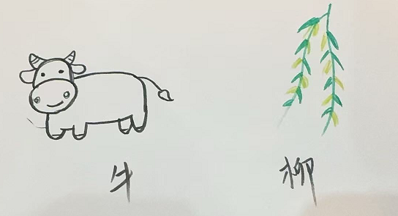
她盯着“嫩”字旁边那片歪歪扭扭的绿叶，手指在桌面上来回划着，忽然小声问：“老师，读错了…… 也没关系吗？”话音刚落，走廊里传来几个男生的哄笑，其中一句 “‘n’‘l’都不分清楚，还敢玩认字” 瞬间触动了她敏感的心。她猛地缩回手，指甲深深掐进掌心，耳廓红得像浸了水的樱桃，连带着脖颈都泛起淡淡的粉。
我刚要开口，却见小辉带着另外几个外来务工的孩子围了上来，扒着门框往里看。于是我故意提高声音：“当然没关系” 同时我从教案本里翻出一张泛黄的纸，“你们看，这是我第一次考普通话的成绩单，‘娘’字还标着大红叉呢。”

这时麻键秀的目光落在了那张成绩单上，然后她忽然伸手碰了碰“嫩”字卡片。当指尖刚触到纸面时，我看到她的眼睛里闪过一丝丝微光。瞥见这些动作后，我意识到自己的教育起了作用。于是我乘胜追击，直接对着教室外的小辉他们说道：“小辉，你们几个别在门口当门神啦，都进来吧！” 这时几个孩子像受惊的麻雀涌了进来，校服衣角沾着的草屑簌簌往下掉。

“咱们来玩接龙，说错的人要分享个家乡的故事。”我把卡片摔在桌上，塑料边角磕出清脆的声响。其实这动作是故意做给门外那些起哄的男生看的，想显得自己足够威严，可手却在收回时不小心蹭翻了水杯，水痕在教案本上晕开，洇湿了昨晚熬夜写的教学反思。反思中我写到了自己之前因批改作业潦草，被主任当众点名的事情。是呀，老师其实和学生是一样的，都在笨拙地寻找着被认可的方式。
很快，接龙开始了，小辉把“绿”念成了“lù”，挠着头便讲起福建老家的竹林；小雅读错“嫩”字，红着脸说奶奶总把“嫩叶”读成 “lèn叶”。麻键秀起初只在一旁抿嘴笑，直到轮到她念“流”字时，她竟轻声加了句：“我家乡的溪水，就是这样流（liú）的。”
这时小辉突然夸她发音有了进步，而她也没有再躲闪，反而指着“牛”字卡片，讲起父亲养的老黄牛如何帮家里耕地，讲的过程中，她是那么的自信和开心。这时我知道，那盏曾在麻键秀心底黯淡的灯苗，终于被我们一起护得跃动了起来。渐渐地，走廊里的哄笑没了踪影，办公室里飘着的旧书本的油墨香，同时混着孩子们银铃般的笑声，将原本安静的屋子，摇成了盛满阳光的糖罐。
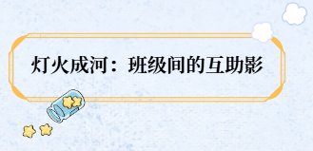
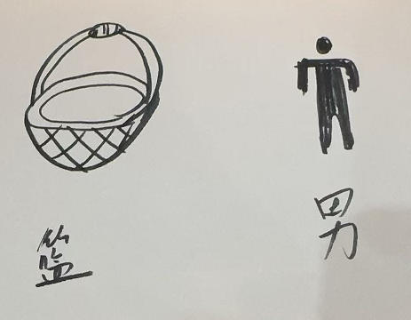
时光流转，麻键秀也完成了蜕变。现在的她已经能站在班会课的讲台上，用带着淡淡乡音的普通话来分享闽南童谣了。当她指尖划过拼音卡片时，再没有半分躲闪。曾经划满拼音符号的课本，被她送给了转来的新同学，扉页上还写着：“每个声音都该被听见。”
而在她的影响下，整个班级也发生了很大的转变。那些曾嘲笑 “n”“l” 不分的男生，会主动帮外来的同学标拼音；课桌上的刻痕还在，只是新添的字迹里，多了“麻键秀教我的绕口令” 这样的话，笔记印子深深浅浅，倒像是特意刻上去的念想......

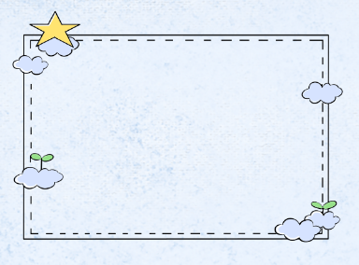

而这一段跌跌撞撞的旅程，也让我恍然领悟：教育从不是固执地独守一盏灯，而是要俯身点亮每簇微光，再看着它们彼此靠近、互相辉映。当孩子们开始主动为他人留出光亮的位置时，那些曾黯淡的角落，自然就漫成了照亮前路的星河！未来，我仍会守在这片光影里，看着更多微光亮起、相拥，最终让教育的暖河，漫过每颗等待被照亮的心！

